2024-2025学年八年级物理上册单元测试卷（苏科版）
第二章 光现象（B卷•专项卷）
注意事项：
1．测试范围：苏科版八年级上册第2章。
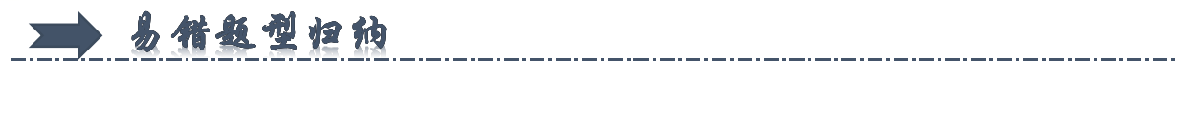
一、光的色彩（共7小题）
二、光的直线传播（共8小题）
三、平面镜（共9小题）
四、光的反射（共10小题）
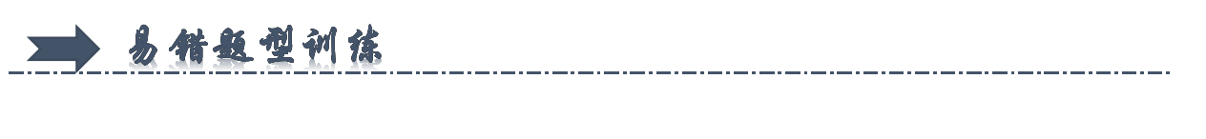一、光的色彩（共7小题）
1．（2024·江苏常州·中考真题）2023年12月1日起，执行新的《食用农产品市场销售质量安全监督管理办法》，市场全面禁用生鲜灯。某超市的切片西瓜原来用红色光照射，现在统一用白光照射．在白光照射下，呈现绿皮、黑籽、红瓤的切片西瓜，原来在红色光照射下，呈现（ ）
A．黑皮、红籽、红瓤 B．绿皮、黑籽、红瓤
C．黑皮、黑籽、红瓤 D．黑皮、黑籽、黑瓤
2．（2023·江苏宿迁·中考真题）下列关于光现象的描述，错误的是（ ）
A．我们的国旗——五星红旗是红色的，因为国旗反射了红光
B．《玄贞子》中记载“背日喷乎水，成虹霓之状”，因为太阳光是单色光
C．验钞机利用紫外线来显示钞票上隐藏的标记，因为紫外线能使荧光物质发光
D．坐在教室两侧的同学会看到“黑板反光”现象，因为光在黑板上发生了镜面反射
3．（2024·江苏南京·二模）如图所示的光现象，描述错误的是（ ）
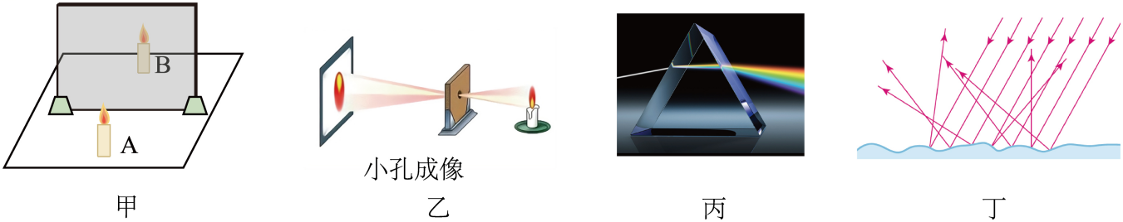
A．图甲中，用玻璃板代替平面镜是为了成像更清晰
B．图乙中，小孔成像成的是烛焰倒立的实像
C．图丙中，光的色散现象说明白光由多种色光混合而成
D．图丁中，反射光线虽杂乱无章，但仍然遵循光的反射定律
4．（2024·重庆·中考真题）下列关于白居易的《暮江吟》中描述的光现象解释正确的是（ ）
A．一道残阳铺水中——水中的“夕阳”是由于光的折射形成的
B．半江瑟瑟半江红——江面呈现出红色是江面反射红光的原因
C．可怜九月初三夜——九月初三夜空的弯月是自然界中的光源
D．露似珍珠月似弓——露珠特别明亮是白光发生了色散的原因
5．（2023·江苏盐城·中考真题）以下是某科技兴趣小组同学设计的寻找“有色影子”的活动方案。用一种色光照射站在背景板前的人，会在背景板上形成影子，在影子上叠加另一种色光，能形成“有色影子”，符合要求的方案是（ ）
方案 | 照射光源的颜色 | 背景板的颜色 | 叠加光源的颜色
① | 白 | 红 | 蓝
② | 红 | 蓝 | 黄
③ | 蓝 | 白 | 红
④ | 绿 | 黄 | 蓝
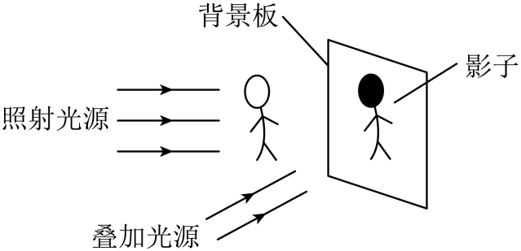
A．方案① B．方案② C．方案③ D．方案④
6．（2024·江苏泰州·二模）一束白光斜射入三棱镜的一个棱面，会发生__________现象，在另一侧的光屏上ab范围内将会出现红橙黄绿蓝靛紫的彩色带，a端将呈现__________光。
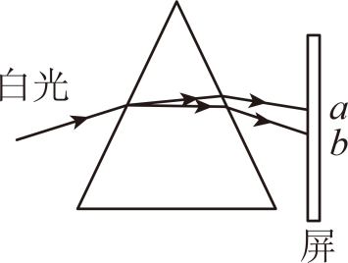
7．（2024·江苏无锡·一模）2024年3月 24日， 无锡马拉松在一场樱花雨中拉开帷幕。如图为鼋头渚景区外的彩绘樱花赛道，图中柳树的影子是光的__________形成的，我们从不同方向看到赛道上彩绘的樱花是由于光发生了__________，看到路边绿色的树叶是因为绿色的树叶只__________（选填“反射”或“吸收”）绿光。
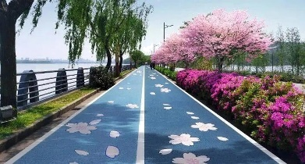

二、光的直线传播（共8小题）
8．（2024·广西·中考真题）关于光的传播，下列说法正确的是（ ）
A．光不能在真空中传播 B．光比声音传播速度慢
C．光在水中的传播速度是3×10⁸m/s D．光在同种均匀介质中沿直线传播
9．（22-23八年级上·江苏南京·期中）如图所示，甲、乙两人分别站立于一面墙的两边，若要在墙上开一个窗使两人彼此都能看到对方的全身，则所需最小的窗的位置应为（ ）
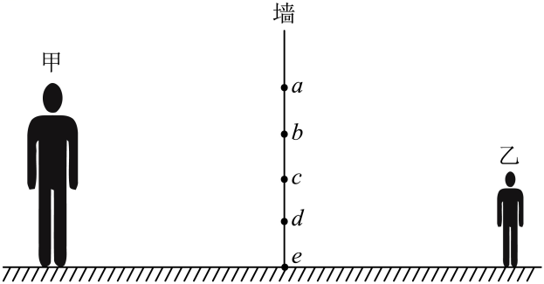
A．ae B．ad C．be D．bd
10．（2024·江苏泰州·一模）当月球运动到太阳和地球之间，月球就会挡住太阳射向地球的光，月球身后的影子正好落到地球上时，如图，在a、b、c、d位置此刻都看不到日食现象的是（ ）
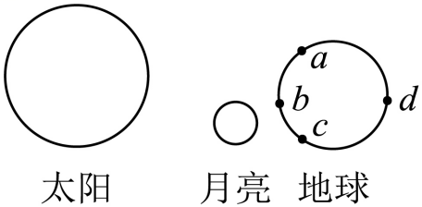
A．a、b两位置 B．b、c两位置 C．a、c两位置 D．a、d两位置
11．（2023·江苏苏州·二模）如图所示，小明将蜡烛、开有圆形大孔（直径5cm）和正三角形小孔（边长3mm）的硬纸板以及光屏固定在如上图所示的光具座上，则光屏上出现的现象是（ ）
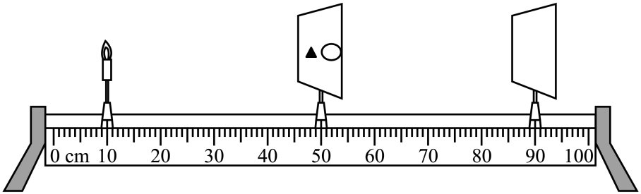
A．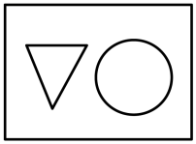 B．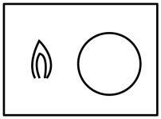 C．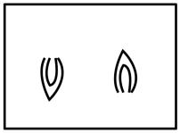 D．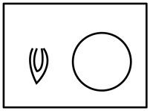
12．（2024·江苏徐州·一模）图所示，通过三个小孔去观察烛焰，若要看到烛焰，应满足的条件是三个小孔需要在同一__________，人看到烛焰是__________（选填“正立”或“倒立”）的，此时从小孔中看见的__________（选填“是”或“不是”）蜡烛通过小孔成的像；
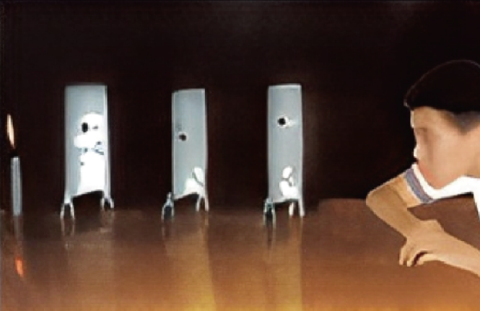
13．（2023·江苏盐城·二模）如图所示的圆是地球赤道平面的示意图，此时赤道上A处是__________（白天/黑夜），原因是光的__________，赤道上B处的人在日落3小时后可以在头顶正上方观察到本身不发光的人造卫星，已知地球半径R=6.4×10⁶m，则这颗卫星到地面距离至少为__________km。（忽略太阳光通过大气层时的折射，计算结果保留整数）
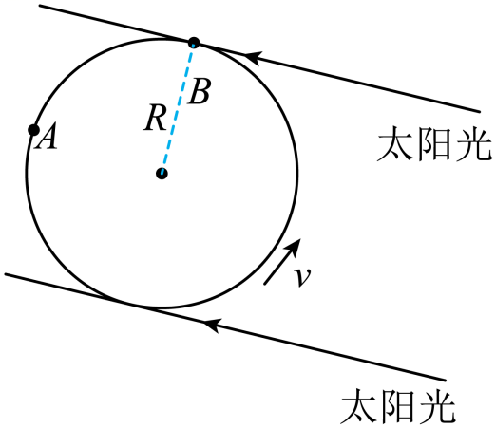
14．（2024·江苏扬州·二模）如图所示，小明制成了一个针孔照相机，其实就是小孔成像的实验装置。将点燃的蜡烛置于小孔前的适当位置，观察并研究小孔成像的特点：
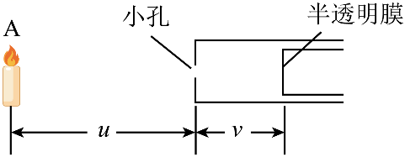
（1）烛焰在半透明膜上所成的像是__________选填（选“实像”或“虚像”）；
（2）如果小孔是三角形，则他在半透明纸上看到的像是__________；
A．三角形光斑 B．圆形光斑 C．烛焰的正立像 D．烛焰的倒立像
（3）将半透明膜靠近小孔时，则人眼看到的半透明膜上的像将__________（选填“变大”“变小”或“不变”）；
（4）请根据本实验探究过程分析，晴天树荫下的圆形光斑大小不一的原因是______________________________。
15．（2023·江苏盐城·三模）物理科创小组制作了一个长方体光学元件盒（如图乙），在盒子左侧开有一小孔，上表面右侧开有一正方形窗口，窗口上贴有一半透明纸片ABCD，其余部分处于密封状态。小明将一根点燃的蜡烛立在小孔正前方后（如图甲所示），在半透明薄纸片上观察到了烛焰的像。科创小组的同学告诉他，盒中只有1块不透光的平面镜。
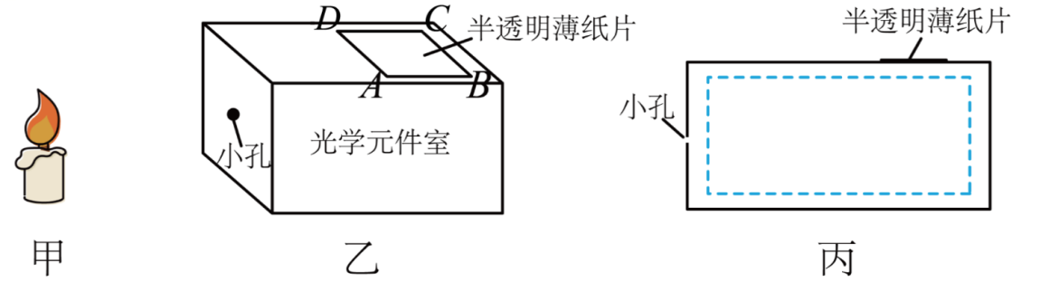
（1）半透明纸片上的像是__________（选填“实”或“虚”）像；
（2）请在图丙中的虚线框内画出平面镜的放置情况；
（3）在下列四幅图中，__________图呈现的是小明在半透明纸片上所看到的像的形状；
A．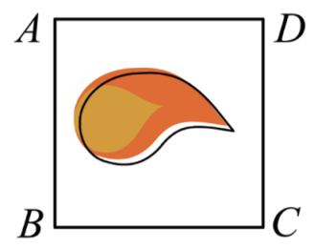 B．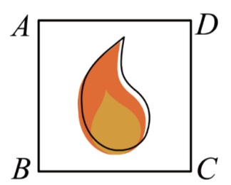
C．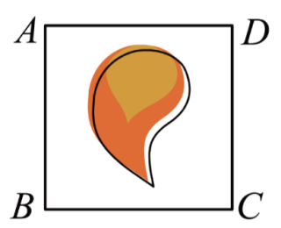 D．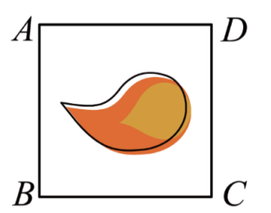
（4）要使半透明薄纸片上的像变大，小明想到了以下一些方案，你认为可行的是__________。
①将蜡烛移向小孔 ②将小孔大小增大
③将元件盒缩短 ④将光学元件盒加高

三、平面镜（共9小题）
16．（2023·江苏连云港·二模）如图所示，在观察平面镜成像的实验中，下列叙述正确的是（ ）
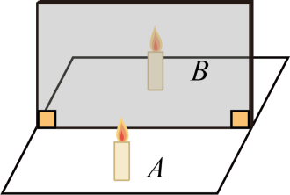
A．蜡烛在平面镜中成的是实像
B．蜡烛在平面镜中成的像比实物大
C．蜡烛靠近平面镜时，像也会靠近平面镜
D．为了使现象更明显，选择在较亮的环境下进行该实验
17．（2024·江苏苏州·一模）在平面镜成像特点教学中，老师做了“水中的蜡烛”实验，为了使学生看清水中的蜡烛（ ）
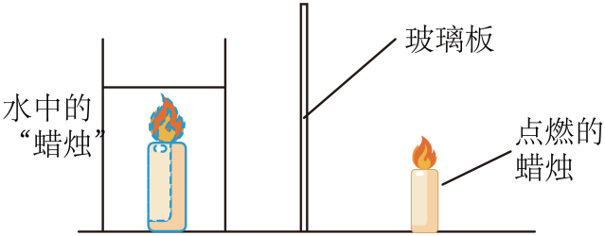
A．使用厚玻璃板
B．让学生在玻璃板左侧观察水中的蜡烛
C．在明亮的环境中进行
D．点燃的蜡烛靠近玻璃板，盛水的玻璃杯也应靠近玻璃板
18．（2024·江苏盐城·三模）如图，蜡烛在平面镜MNCP前AB处，所成的像在位置A'B′处，现将平面镜以MN为轴，顺时针旋转1°，那么蜡烛所成的像（ ）
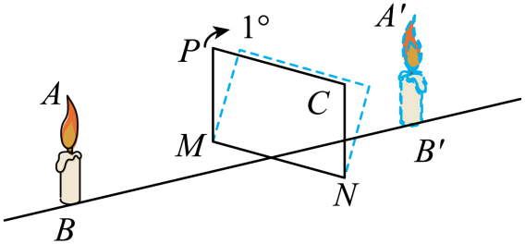
A．仍在A′B′处 B．下端不在B′ C．大小变大 D．逆时针转动
19．（2023·四川甘孜·中考真题）身高1.6m的小东同学站在竖直放置的平面镜前2m处，他的像距离平面镜__________m；如果他远离平面镜，像的大小将__________（选填“变大”“变小”或“不变”）。
20．（2024·江苏南京·模拟预测）如图，小华站在平面玻璃制的地铁安全门外候车，小华与安全门的距离为$\text{1m}$，安全门后的墙壁上明亮的灯箱使小华能__________（选填“更清晰”或“更不清晰”）的观察到她的像；若小华向安全门走近$\text{0.5m}$，则她与像的距离为__________$\text{m}$；小华远离安全门，则她在安全门中成的像__________（选填“变小”“变大”或“不变”）；若安全门向两侧打开，则小华在安全门中成的像位置__________（改变/不改变）。
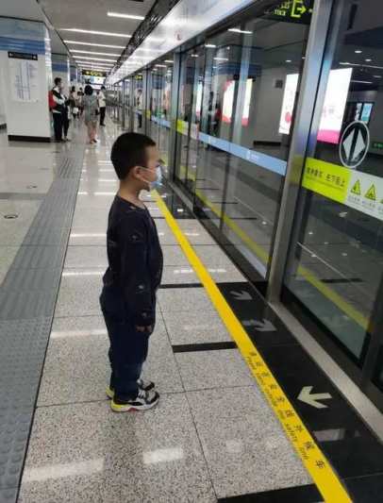
21．（2024·江苏无锡·三模）用图甲中的器材探究平面镜成像的特点时，为得到像和物左右之间的关系，应选用图乙中的__________（选填“a”“b”或“c”）棋子进行实验，实验中采用方格纸的目的是为了便于比较物和像的__________（选填“大小”或“位置”）关系。小明在实验时从侧面E处观察C处棋子的成像情况，请在图丙中用黑点标出小明观察到的像C′的位置。
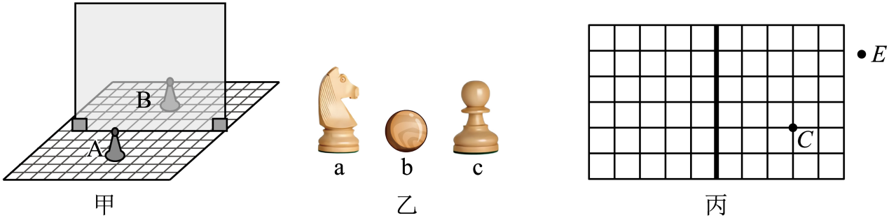
22．（2023·黑龙江绥化·中考真题）如图是“探究平面镜成像特点”的实验装置。
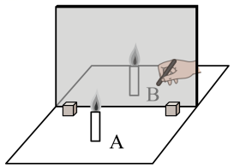
（1）实验时玻璃板必须__________放置在水平桌面上；
（2）实验中为了便于比较像与物的大小关系，应选择两支__________的蜡烛，在玻璃板一侧点燃蜡烛A，在另一侧将未点燃的蜡烛B放到蜡烛A像的位置，发现它们完全重合，这说明像与物的大小__________；
（3）移去蜡烛B，在其位置上竖立一光屏，直接观察光屏，不能看到蜡烛A的像，这说明平面镜成的是__________像；（选填“实”或“虚”）
（4）岸边的树木水中的像看上去是“倒立”的，请解释产生这一现象的原因____________________________________________________________。
23．（2024·江苏泰州·二模）在“探究平面镜成像特点”的实验中，通常选用玻璃板代替平面镜，从而便于确定像的位置，但这样做也有缺点：因玻璃具有透光性导致像比较暗淡，且玻璃板前后两个表面都能成像，给确定像的位置带来不便和干扰。小明经过思考，用两小块日常生活中的镜子（其后表面为反射面，且不透光）也完成了实验。
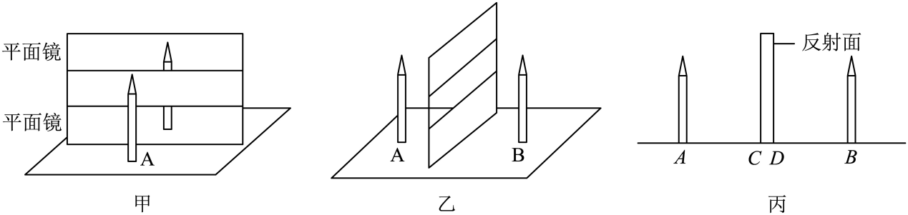
（1）如图甲所示，小明将两块平面镜分开一定距离固定于不锈钢框架上，将铅笔A放在平面镜前，可以看见铅笔通过平面镜成上下两段不完整的像，此像虽然不完整，但比玻璃板成的像要__________。
（2）小明将另一支与铅笔A完全相同的铅笔B放在镜子的后方，前后左右移动，直到他从镜前看到，镂空处的铅笔B的边缘与镜前铅笔A的像的边缘__________，则铅笔B所在的位置就是铅笔A的像的位置。
（3）为了探究像和物到镜面距离的关系，小明用如图乙所示的方法测出了物距和像距，图丙为图乙的简化图，图丙中像距是图丙中线段__________（BD/BC）的长度。
（4）确定好铅笔A的像的位置后，小明将一张白纸放在镜后相应的位置上，直接观察白纸，发现看不到铅笔A的像，这说明平面镜所成的像是__________像。
（5）若取一个不透明的硬纸板放在两块小镜子和铅笔B之间，小明从镜子中__________（能/不能）观察到铅笔A的像，通过镂空处__________（能/不能）观察到铅笔A的像。
24．（2024·江苏扬州·一模）小明发现，晚上坐公交车时在车窗玻璃里看到另一个“自己”，而白天却看不清。结合平面镜成像知识，他思考以下问题：
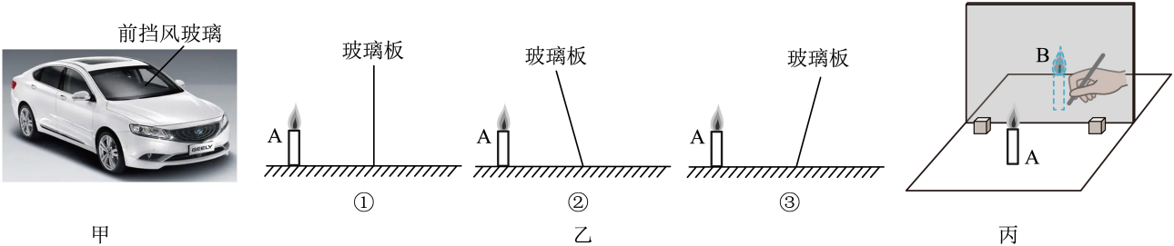
（1）在车窗玻璃里看到的另一个“自己”是__________形成的像；
（2）小明还发现小车的前挡风玻璃是如图甲倾斜安装的，从光学原理分析，可以用乙图中的图__________解释；
（3）小明在探究平面镜成像特点的实验中，如图丙所示：
①选用玻璃板代替平面镜，主要是为了______________________________；组装器材时，要使玻璃板与水平桌面相互__________；
②当蜡烛A远离玻璃板时，它的像的大小将__________；
③实验中如果将蜡烛B也点燃，对实验的影响是____________________（写出一条）

四、光的反射（共10小题）
25．（2023·江苏镇江·中考真题）如图为探究光的反射定律实验，平面镜水平放置， 白色纸板竖直地立在镜面上，入射光线 AO 紧贴纸板射向镜面， 纸板上能看到反射光线OB（图中未画出），O为入射点，ON为法线，则（ ）
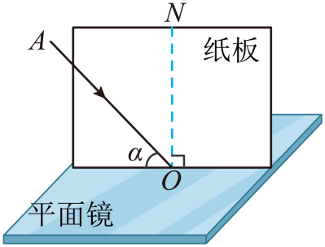
A．反射光线OB的位置在ON的左侧
B．仅增大图中α的角度， 反射光线 OB将远离ON
C．仅将平面镜在水平面内绕O 旋转， OB位置不变
D．仅将纸板取走， 反射光线OB将不存在
26．（2024·江苏扬州·三模）如图所示，小强利用激光笔、可折转的硬纸板、平面镜等器材探究光的反射定律。下列说法不正确的是（ ）
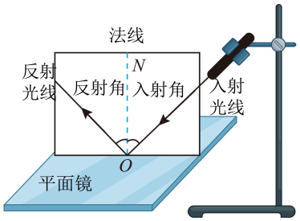
A．在选择硬纸板作为光屏时应尽量选择粗糙的
B．如果将左侧纸板往后折，将不发生反射
C．实验中多次改变入射角，是为了避免实验结论的偶然性
D．如果纸板没有与平面镜垂直放置，在纸板上将看不到反射光
27．（2024·江苏扬州·三模）晚自习后，小莹发现自己家的车灯照射前面自行车“尾灯”时，会发现对方“尾灯”很明亮。查阅资料知道自行车“尾灯”结构如图所示，下列说法正确的是（ ）
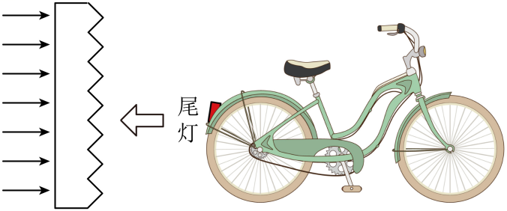
A．自行车尾灯是光源
B．人从侧边看自行车尾灯也很明亮
C．自行车尾灯能将平行的入射光平行反射
D．光照射在自行车尾灯上发生的是漫反射
28．（2023·四川绵阳·中考真题）如图甲所示，塔式太阳能电站把地面上多个平面镜反射的太阳光汇聚到塔顶，从而利用太阳能发电。如图乙所示，某塔式太阳能电站的一块平面镜在塔的东边，下午某时刻，从西向东的太阳光以与水平方向成70°角射向这块平面镜，反射光线与水平方向成30°角，则反射角的度数是__________，平面镜与水平方向的夹角度数是__________。
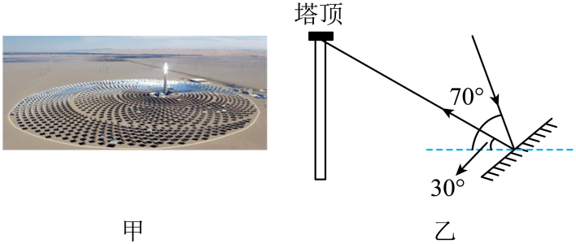
29．（2024·江苏南京·二模）竖直的墙面上有一块平面镜MN，小女孩站在平面镜前，她的脚前有一枚硬币（如图中点A所示），请你利用平面镜成像的特点画出小女孩看到硬币的像的光路图。
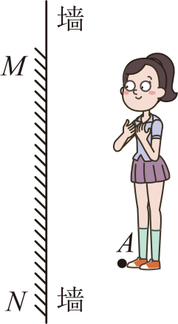
30．（2024·四川成都·中考真题）如图甲，小孟利用一面小镜子隔墙看到院里的小猫要偷吃鱼。如图乙所示，AO表示来自小猫的入射光线，O点为入射点，B点为小孟眼睛所在位置。请在图乙中完成作图：①画出反射光线OB；②根据光的反射定律画出镜面。（镜面用表示，保留作图痕迹）
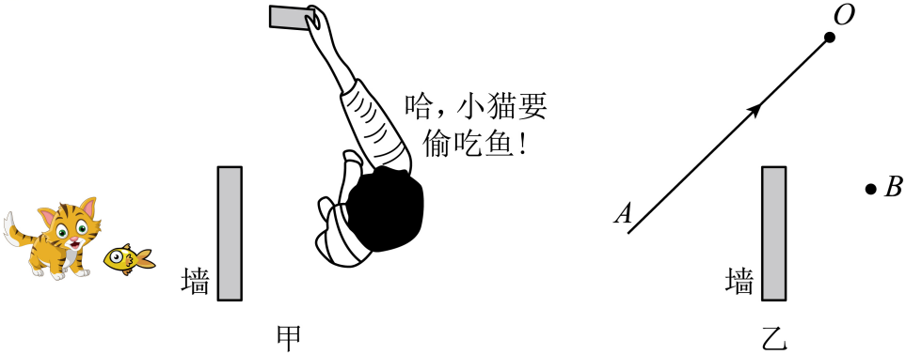
31．（2023·黑龙江大庆·中考真题）如图， A为暗室中的点光源， B为不透光薄板， B与上方水平放置的平面镜左边缘对齐，请画出B薄板右侧水平地面被光照亮的区域左右边界的光路图（只考虑直接经平面镜到达地面光线）。
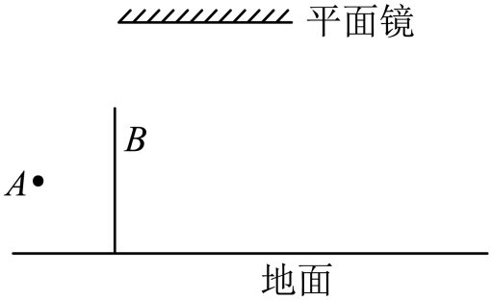
32．（2023·山东淄博·中考真题）在“探究光的反射规律”实验中，小明选用了平面镜、硬纸板、激光笔和铅笔进行实验。硬纸板垂直立在平面镜上，纸板由E、F两部分组成，可绕与平面镜垂直的接缝ON转动，如图所示。
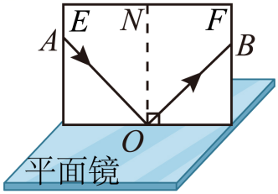
（1）实验中还需要的器材是__________。硬纸板在实验中除了显示光路，还可以探究反射光线、入射光线和法线；
（2）实验时多次改变入射角的大小进行实验，然后得出结论。多次实验的目的是______________________________；
（3）光在E纸板上沿AO方向入射，其反射光在F纸板上沿OB方向射出。AO与镜面的夹角为40°时，其对应的反射角大小为__________；让光沿BO方向入射，发现反射光沿OA方向射出，说明在反射现象中____________________；
（4）实验时，从硬纸板前不同方向都可以看到纸板上光的径迹，是由于光在纸板上发生了__________（选填“镜面反射”或“漫反射”）。
33．（2024·江苏淮安·模拟预测）“探究光的反射规律”的实验装置如图甲所示，平面镜放在水平桌面上，白色纸板ABDC，能沿垂直于平面镜的ON轴翻转。
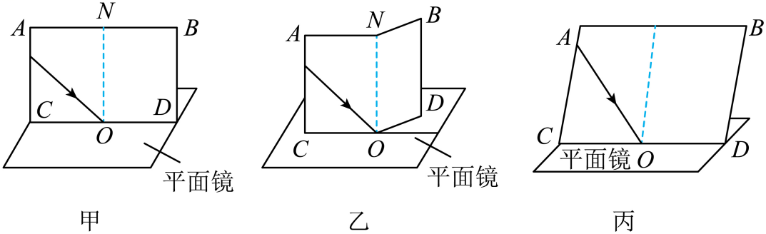
（1）实验时，激光束紧贴纸板入射，利用光在纸板表面发生__________，使坐在不同方位的同学都能看到激光束。若测得入射光线与CD夹角为40°，则反射角度数为__________°，请在甲图中画出对应的反射光线；
（2）如图乙所示，将纸板右半部分绕ON向后或向前折转任意角度，发现纸板上均无反射光束呈现，此现象说明了______________________________；
（3）保持平面镜水平，如图丙将板向后倾斜，入射光线仍能呈现在纸板上，且与ON夹角不变入射到平面镜的O点，此时与图甲情形对比，未发生改变的是__________。
A．法线位置 B．反射光线方向 C．反射角大小
34．（2024·江苏南京·模拟预测）为完成“探究平面镜成像特点”实验，小明选择了薄玻璃板按如图示的装置进行实验。
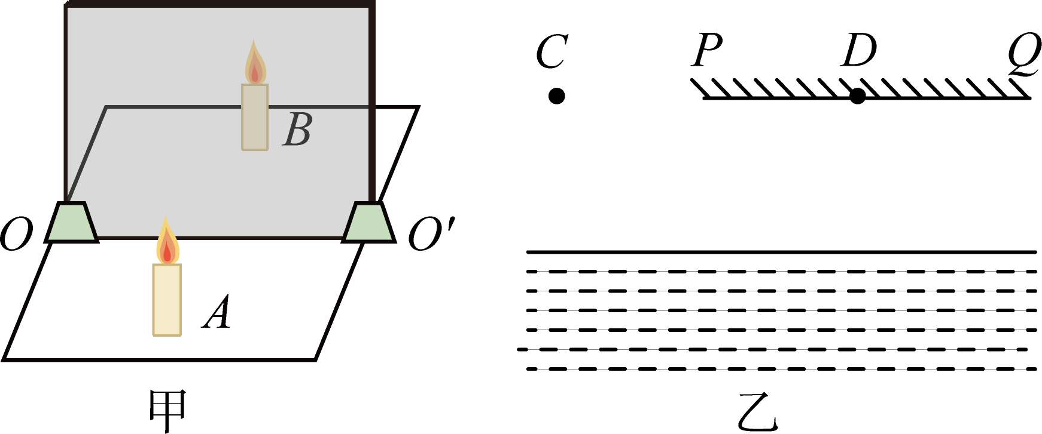
（1）用薄玻璃板代替平面镜的目的是______________________________；
（2）把点燃的蜡烛A放在玻璃板前，还要在玻璃板的后面放一支外形相同但没有点燃的蜡烛B，小明应在__________（选填“A”或“B”）蜡烛一侧观察玻璃板中的像；
（3）移去蜡烛B，在其原位置放置一块光屏，这样操作的目的是________________________________________；
（4）实验中，发现在水平桌面上无论怎样移动蜡烛B，都与蜡烛A的像无法完全重合，你认为原因可能是______________________________；
（5）小明根据所学的平面镜知识，设计了如乙图所示的水位测量仪，从C点发出一束与水平面成45°角方向不变的激光，经水面反射后，在光屏上的D点处形成一个光斑，光斑位置随水位变化而发生变化，若C点与水面相距3m，则C与它在水中的像C′之间的距离为__________$\text{m}$；若光斑D向左移动了1m，说明水位__________（选填“上升”或“下降”）了__________m。

